### **关于开展实习生第二阶段学习计划的通知**

川太药连字〔2023〕001号 签发人：吴灵莉

各部门、片区、门店：

实习生于7月到岗后，严格按照《新员工带教计划》推进实习生学习，目前已完成了四天《新员工入职培训》和团队建设及拜师仪式。线上课程《新员工60天带教计划》和岗位实操练习《新员工入职10周宝典》正在进行中；现将进行实习生第二阶段专业能力提升学习作如下安排：

1. 从2023年8月8日开始，将开展实习生第二阶段学习，设置每周线下面授课，授课老师由公司内训师担当，兼重点合作厂家参与。学习时间基本固定为每周二上午。

二、培训地点

成都西部医药经营有限公司多功能厅（蓉北商贸大道228号，地铁5号线福宁路站E出口）

三、线下课程安排明细表：

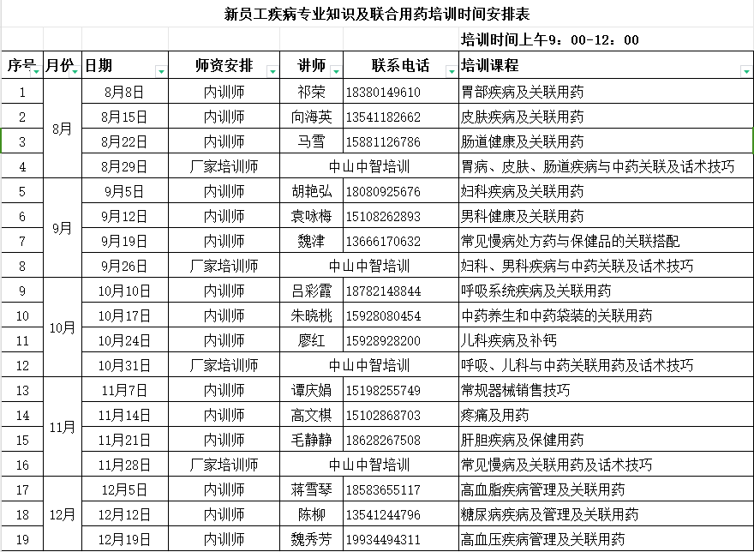

四、以上学习安排，实习生须全部参加，各片区主管可梳理本片区销售能力较弱的员工，在排班允许的情况下，其他员工可向培训专员报名参与学习。

五、以上实习生的系统培训，是根据当季疾病+关联公司重点品类，再结合外聘老师进行中药关联和话术技巧训练，学习内容中，有理论，有关联组方，有药品实物现场操练。

六、所有参训人员需准备学习用笔记本、签字笔，课堂上认真做好学习笔记。

以上培训时间如遇公司重要事件，会进行调整和提前通知，请各门店提前作好排班安排。特此通知！

综合管理部

2023年8月3日